





2021. III. negyedév
JÚLIUS-AUGUSZTUS-SZEPTEMBER

JANUÁR-FEBRUÁR-MÁRCIU
T ú r a v e z e t ő i n k

TÚRAVEZETŐK

  Fábián Ágnes  szakosztályvezető  Tel: 0612400427  6302986251 | 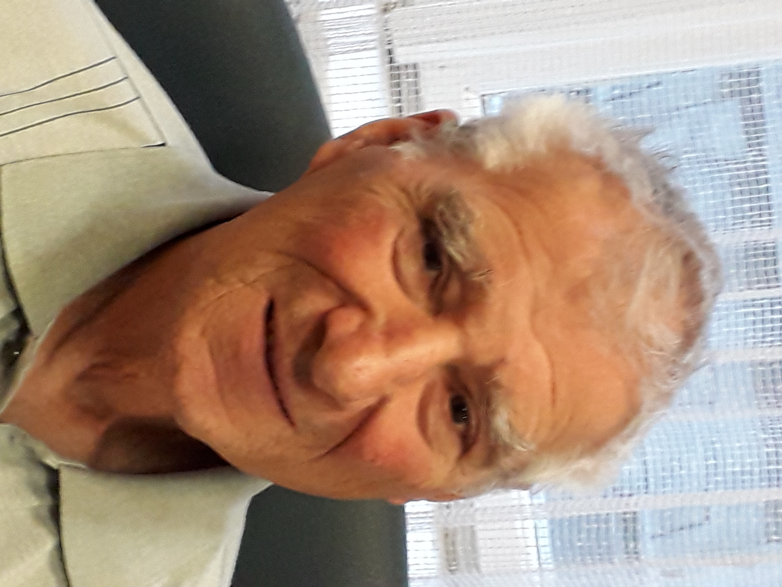  Kovács Gyula  egyesületi elnök  Tel:06/30/305-7119 | 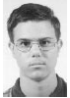  Farkas Márton  szakosztályvezető helyettes  Tel: 06/ 20/ 211 - 5107
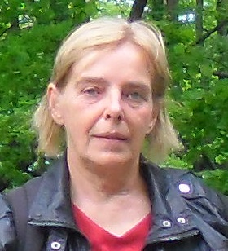  Tóth Lajosné  Tel:06/20/411-5451 |   Kiss Atilla  Tel: 06/ 30/ 328 - 6258 | 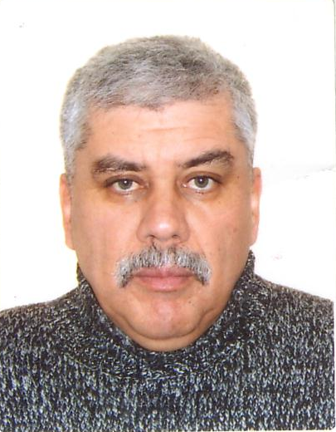  Molnár József  Tel: 06/ 30/ 401 - 4617
  Martyán Lajos  Tel: 06/ 1/ 343 – 3329  jelenleg nem vezet túrát |   Marsalkó Zsuzsánna  jelenleg nem vezet túrát | Túravezetők,akik velünk voltak, de már már nem lehetnek köztünk:  -Sándor Lászlóné ,RIA  -Matavovszky Tibor  -Galla Dénes

Tisztelt túratársak!

Egyesületünk honlapcíme:
www.btssz(kerületi szervezetek/III.kerület
www.budaimotorklub.hu
Egyesületünk címe: Budapest III. ker. Bécsi út 92.
Egyesületünk adószáma: 19802697 – 1 – 41

HÍREK SZAKOSZTÁLYUNK ÉLETÉBŐL
A következő negyedévi túratervek leadási határideje:
2021. 09.08. szerda
Ugyanezen a napon Szakosztályi értekezletet is tartunk, amelyre szeretettel várjuk a vezetőségi tagokat!

Programfüzetünk 2021/IV. negyedév várható megjelenése: 2021.09.22.

A Szakosztály tagja lehet bárki, aki az egyesület Alapszabályát elfogadja és a tagsági díjat megfizeti.
Természetesen, aki részt vesz a programjainkon és jól érezte magát, szívesen várjuk sorainkba!
A tagsági viszony létesítéséhez 1 db igazolványkép szükséges!
A tagsági díj évenként kerül megállapításra!
Két vagy többnapos túrára a programfüzetben megjelölt időpontig lehet jelentkezni,
mert szállás csak így biztosítható!

Kérjük túratársainkat, hogy a túrák előtt egyeztessenek a túravezetőkkel!
Túravezetőink telefonszáma a programfüzet második oldalán megtalálható!

Kérjük túratársainkat, hogy az időjárásnak és a terepviszonyoknak megfelelően
öltözzenek fel, és hogy a kiírt túraútvonal módosítását, megfelelő ok nélkül ne kérjék!

Csak azokra a túrákra jelentkezzenek, amelyek kondíciójuknak és
egészségi állapotuknak megfelelnek!
A programfüzetben kiírt túrák költsége 100%-os jegyre vonatkozik!

SZAKOSZTÁLYI NAPOK:
- 2021.07.07.szerda 17.00 óra (V. ker. Curia u.3. III em.6)KÖZGYŰLÉS
- 2021.07.14.szerda 17.30 óra (V. ker. Curia u.3. III em.6)
- 2021.08.25. szerda 17.30 óra (V. ker. Curia u.3. III em.6.)
- 2021.09.08. szerda 17.30 óra (V. ker. Curia u.3. III em.6.) TÚRATERVEK LEADÁSA
- 2021.09.22. szerda 17.30 óra (V. ker. Curia u.3. III em.6.) Programfüzet várható megjelenése

BRIDZS SZAKOSZTÁLY
Klub nap: minden szerdán 17.30 órától a Bp. III. kerület Toronya u. 33.
vagy ONLINE



GYALOGOS SZAKOSZTÁLY

Tisztelt Túratársak!

A koronavírus terjedése miatt programjaink az Operatív Törzs által kiadott rendelkezések függvényében lesznek megtartva:

Mivel a szakosztályunk tagjai az életkora miatt érintett, valamint az országos helyzet hétről hétre változik és változhat a programfüzetünkben meghirdetett NYÍLT TÚRÁINK megrendezését a továbbiakban nem garantáljuk. Mindig igazodunk az esetleges járványügyi előírásokhoz és ezért a kiírt túrák elmaradhatnak, ezért ajánlott a túravezetőktől előzetes tájékoztatást kérni!

A program szerinti túrákon a részvétel a továbbiakban saját felelősségre történik! Ez úgy vonatkozik a tagságra, túravezetőkre és a túravezetésre is!
A túravezető dönt minden esetben, ezért kérjük, hogy telefonon érdeklődjenek előzetesen és vegyék tudomásul, hogy a járványügyi helyzetre való tekintettel, ha nem jelenik meg a találkozási helyen és időpontban, akkor a túra elmarad.
Igyekszünk a lehetőséghez képest interneten valamint a BTSSZ honlapján tájékoztatást adni. Kérjük megértésüket és együttműködésüket.
Vigyázzunk magunkra és egymásra.
Jó egészséget kívánunk!!

ELŐZETES JELENTKEZÉST IGÉNYLŐ PROGRAMOK

Szeptember 17-19 * 3 napos szüreti vígasság Kiskunmajsán a Thermál Campingben
előzetes jelentkezés Kovács Gyulánál
Útvonal: Bővebb információ:+36303057119
Költség: Volán+Máv+szállás+étkezés+belépők

Október (8-)9-10: Bükki hétvége, Cserépfalu szállással (tornaterem)
túravezető: Kis Atilla, előzetes jelentkezés augusztus közepéig
Szombat: Less Nándor Emléktúra (információ és nevezés: www.nomegalljcsak.hu )
Vasárnap: Rövidebb túra vagy kerékpártúra a Bükkalján, délután termálfürdőzés Bogácson.

A programfüzetünkben meghirdetett NYÍLT TÚRÁINK minden esetben az Operatív Törzs hatályos rendelkezéseinek függvényében lesznek megtartva!

OKT=Országos Kék Túra

Július 11. vasárnap * Budai-hegység
Túravezető: Tóth Lajósné
Útvonal: Solymár, Kökörcsin utcai buszmegálló – sárga jelzésen Zsíros-hegyi turistaház romjai – Nagykovácsi Muflon itató – Turista út – Kálvária sétány – Ady Endre utca – Teleki-Tisza kastély – Nagykovácsi, Ady Endre úti buszmegálló
Táv: 10 km Szint: 100 m
Találkozó: Széll Kálmán tér, Metró kijárat, 9.00 óra, indulás :9.05 óra
Útiköltség: BKV

Július 14. szerda * BUDAI HEGYSÉG ⃰ Nyugdíjas és szép korúak túrája
Túravezető: Molnár József
Útvonal: Időjárás és útviszonyok függvényében
Táv: kb.5-9 km Szint: 50-100 m
Találkozó: Széll Kálmán tér, metró kijárat 8.50 óra, indulás: 9.00 óra
Útiköltség: BKV

Július 16. péntek* Éjszakai túra*Budai-hegység
Túravezető: Molnár József
Útvonal: Normafa-Vadasparki rét-Remeteszőlős
Táv: kb. 10 km Szint: 100 m
Találkozó: Széll Kálmán tér, metró kijárat 22.45 óra
Útiköltség: BKV
Kötelező felszerelés: elemlámpa, esőkabát, víz

Július 17. szombat*Velencei-hegység
Túravezető: Fábián Ágnes
Útvonal: Velence vm.-Nadap szintezési pont-Velence
Táv: 11 km Szint: 100 m
Találkozó: Déli pu. kijelző tábla 8.20 óra
Útiköltség: MÁV+Volán

Július 21. szerda * BUDAI HEGYSÉG ⃰ Nyugdíjas és szép korúak túrája
Túravezető: Molnár József
Útvonal: Időjárás és útviszonyok függvényében
Táv: kb.5-9 km Szint: 50-100 m
Találkozó: Széll Kálmán tér, metró kijárat 8.50 óra, indulás: 9.00 óra
Útiköltség: BKV

Július 24. szombat * Pilis – hegység*OKT
Túravezető: Fábián Ágnes
Útvonal: Pilisszentlászló-Pap- réti eh.-Nagy -Villám-Visegrád
Táv: 14,4 km Szint em.: 460 m
Találkozó: Szentendre, Volán pu., pilisszentlászlói busz ind. 8.45 óra
Útiköltség: MÁV +Volán

Július 25. vasárnap * Gyadai tanösvény
Túravezető: Tóth Lajósné
Útvonal: Szendehely Katalinpuszta – Gyadai tanösvény - Szendehely Katalinpuszta
Táv: 8 km Szint: 200 m
Találkozó: Újpest Városkapu buszpályaudvar, 9.10 óra, busz indulás :9.30 óra Salgótarján felé
Útiköltség: VOLÁN teljes áru oda-vissza 1680 Ft + belépő 500 Ft

Július 28. szerda * BUDAI HEGYSÉG ⃰ Nyugdíjas és szép korúak túrája
Túravezető: Molnár József
Útvonal: Időjárás és útviszonyok függvényében
Táv: kb.5-9 km Szint: 50-100 m
Találkozó: Széll Kálmán tér, metró kijárat 8.50 óra, indulás: 9.00 óra
Útiköltség: BKV

Július 31. szombat * Pilis- hegység
Túravezető: Fábián Ágnes
Útvonal: Pilisszentkereszt-Szent-kút-Dobogókő-Zsivány sziklák-Mária-pad-Pilisszentkereszt
Táv: 15 km Szint:350 m
Találkozó: Pomáz Volán pu. Dobogókői busz 8.00 óra,
Útiköltség: BKV +Volán

Augusztus 04. szerda * Budai-hegység* Nyugdíjas és szép korúak túrája
Túravezető: Molnár József
Útvonal: Időjárás és útviszonyok függvényében
Táv: kb.5-9 km Szint: 100 m
Találkozó: Széll Kálmán tér, metró kijárat 8.50 óra, indulás: 9.00 óra
Útiköltség: BKV

Augusztus 07.szombat* Pilis – hegység*OKT
Túravezető: Fábián Ágnes
Útvonal: Pilisszentkereszt-Dobogókő-Sikáros eh.-Pilisszentlászló
Táv: 14 km Szint em.: 520 m
Találkozó: Pomáz, Volán pu., dobogókői busz ind. 8.00 óra
Útiköltség: BKV +Volán

Augusztus 08. vasárnap Budakeszi Erdészeti Arborétum
Túravezető: Tóth Lajósné
Útvonal:
Hidegvölgyi Erdészlak – Budakeszi, Erdészeti Arborétum – Hidegvölgyi Erdészlak
Táv: 6 km Szint: 0 m
Találkozó: Széll Kálmán tér metró kijárat 9.00 óra, busz indul (Zsámbék felé) : 9.20 óra
Útiköltség: BKV +Volán (teljes áru oda-vissza Budapest bérlettel: 620 Ft) + belépőjegy (1000 Ft, nyugdíjas: 700 Ft)

Augusztus 11. szerda * Budai-hegység* Nyugdíjas és szép korúak túrája
Túravezető: Molnár József
Útvonal: Időjárás és útviszonyok függvényében
Táv: kb.5-9 km Szint: 100 m
Találkozó: Széll Kálmán tér, metró kijárat 8.50 óra, indulás: 9.00 óra
Útiköltség: BKV

Augusztus 13. péntek *Cserhát -hegység*OKT
Túravezető: Molnár József
Útvonal: Nógrád-Magyarkút-Katalinpuszta
Táv: 14 km Szint: 370 m
Találkozó: Nyugati pu. pénztárak 7.45 óra
Útiköltség: MÁV + Volán

Augusztus 14. szombat * Pilis- hegység
Túravezető: Fábián Ágnes
Útvonal: Pilisszentkereszt -Hosszú -hegy-Csobánkai Szent-kút-Pilisszentkereszti szurdok-Pilisszentkereszt
Táv: 16 km Szint: 250 m
Találkozó: Pomáz Volán pu. Dobogókői busz 9.00 óra,
Útiköltség: BKV +Volán

Augusztus 18. szerda * Budai-hegység* Nyugdíjas és szép korúak túrája
Túravezető: Molnár József
Útvonal: Időjárás és útviszonyok függvényében
Táv: kb.5-9 km Szint: 100 m
Találkozó: Széll Kálmán tér, metró kijárat 8.50 óra, indulás: 9.00 óra
Útiköltség: BKV

Augusztus 21. szombat * Pilis- hegység
Túravezető: Fábián Ágnes
Útvonal: Dobogókő-Szakó nyereg-Hoffman vadászház-Pilisszentlélek-Sasfészek-Két-bükkfa nyereg
Táv: 16,4 km Szint em.: 400m
Találkozó: Pomáz Volán pu. Dobogókői busz 9.00 óra,
Útiköltség: BKV +Volán

Augusztus 22. vasárnap * Veresegyház
Túravezető: Tóth Lajósné
Útvonal: Ivács vasútállomás – „Út az egészséghez”tanösvény – Medvefarm – Ivácsi vasútállomás
Táv: 12 km Szint: 0 m
Találkozó: Nyugati pályaudvar, pénztárak, 8.40 óra, vonat indul : 9.00 óra Vác felé
Útiköltség: BKV +vonatjegy (teljes árú oda-vissza: 1120 Ft) + belépőjegy (teljes áru 1200 Ft, nyugdíjas, diák: 900 Ft)

Augusztus 25. szerda * Budai-hegység* Nyugdíjas és szép korúak túrája
Túravezető: Molnár József
Útvonal: Időjárás és útviszonyok függvényében
Táv: kb.5-9 km Szint: 100 m
Találkozó: Széll Kálmán tér, metró kijárat 8.50 óra, indulás: 9.00 óra
Útiköltség: BKV

Augusztus 27. péntek * Pilis- hegység
Túravezető: Fábián Ágnes
Útvonal: Pilisi Trapp útvonal jelölés
Táv: kb.14 km Szint em.: 400m
Találkozó: Pomáz Volán pu. Dobogókői busz 8.00 óra,
Útiköltség: BKV +Volán

Augusztus 28. szombat * Pilisi Trapp*Teljesítménytúra
Állomáspontbírók: Molnár József és Fábián Ágnes
Útvonal: Pilisszentkereszttől-Pilisszentkeresztig körtúra
további infó: pl.rajt ideje, pontos útvonal, nevezési díj
www.BTSSZ honlapon

Szeptember 05. vasárnap * Budai Hegység
Túravezető: Tóth Lajósné
Útvonal: Országos Korányi Intézet- Petneházy rét – Adyliget- Remeteszőlős-Remeteszurdok
Táv: 12 km Szint em.: 0 m
Találkozó: Szél Kálmán tér, metró kijárat 9.00 óra, indulás :9.05 óra
Útiköltség: BKV

Szeptember 08. szerda * BUDAI HEGYSÉG ⃰ Nyugdíjas és szép korúak túrája
Túravezető: Molnár József
Útvonal: Időjárás és útviszonyok függvényében
Táv: kb.5-9 km Szint: 100 m
Találkozó: Széll Kálmán tér, metró kijárat 8.50 óra,. 8.50 óra, indulás: 9.00 óra
Útiköltség: BKV

Szeptember 10. péntek* Karancs-Medves-hegység
Túravezető: Molnár József
Útvonal: BÁRNA-Somlya-Salgótarján vá.
Táv: 15,5 km Szint: 400 m
Találkozó: Stadion autóbusz pu. pénztárak 7.25 óra
Útiköltség: Volán+MÁV

Szeptember 15. szerda * BUDAI HEGYSÉG ⃰ Nyugdíjas és szép korúak túrája
Túravezető: Molnár József
Útvonal: Időjárás és útviszonyok függvényében
Táv: kb.5-9 km Szint: 100 m
Találkozó: Széll Kálmán tér, metró kijárat 8.50 óra, indulás: 9.00 óra
Útiköltség: BKV

Szeptember 17-19 péntek-vasárnap * 3 napos szüreti vígasság Kiskunmajsán
Túravezető: Kovács Gyula
Útvonal: Bővebb információ:+36303057119
Költség: Volán +Máv +szállás +étkezés +belépők

Szeptember 19. vasárnap * Zebegény
Túravezető: Tóth Lajósné
Útvonal: Zebegény vasútállomás – Törökmező –Nagymaros vasútállomás
Táv: 12 km Szint: 100 m
Találkozó: Nyugati pályaudvar, pénztárak, 8.50 óra, vonat indul : 9.07 óra
Útiköltség: BKV +vonatjegy (teljes áru oda-vissza Budapest bérlettel: 2240 Ft)

Szeptember 22. szerda * Budai hegység*Nyugdíjas és szép korúak túrája
Túravezető: Molnár József
Útvonal: Időjárás és útviszonyok függvényében
Táv: kb.5-9 km Szint: 100 m
Találkozó: Széll Kálmán tér, metró kijárat 8.50 óra, indulás: 9.00 óra
Útiköltség: BKV

Szeptember 25. szombat * Börzsöny- hegység*OKT
Túravezető: Fábián Ágnes
Útvonal: Kisinóci th.-Nagy-Hideg hegyi th.-Nógrád
Táv: 21 km Szint em.: 861 m
Találkozó: Nyugati pu. pénztárak 7.45 óra,
Útiköltség: MÁV +Volán
Szükséges felszerelés: esőkabát, víz, elemlámpa!

Szeptember 29. szerda * Budai hegység*Nyugdíjas és szép korúak túrája
Túravezető: Molnár József
Útvonal: Időjárás és útviszonyok függvényében
Táv: kb.5-9 km Szint: 100 m
Találkozó: Széll Kálmán tér, metró kijárat 8.50 óra, indulás: 9.00 óra
Útiköltség: BKV

Mindenkinek kellemes túrázásokat kívánunk!
Kiadó: Budai Motor Club
Kiadó székhelye: Budapest 1034,Bécsi út 92.
E-mail:gyulakov38@gmail.com
Kiadásért felelős személy: Kovács Gyula
Szerkesztésért felelős személy: Fábián Ágnes

